CENTRO EDUCATIVO RURAL LA MESA
AREA DE EDUCACIÓN FISICA, RECREACIÓN Y DEPORTES

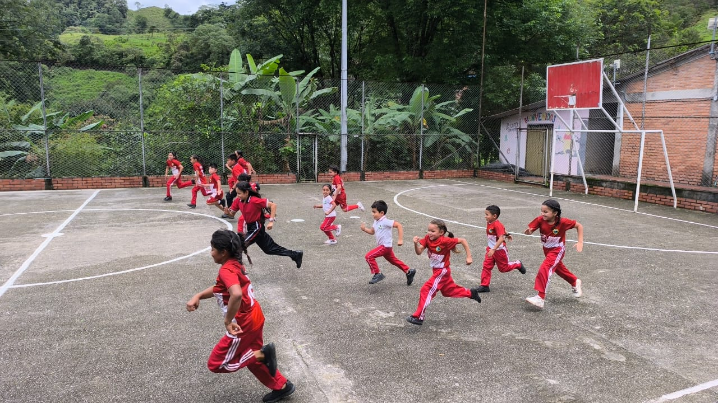

CENTRO DE INTERES
"EL DEPORTE Y SALUD PARA LA VIDA”

TITULO.

“EL DEPORTE Y LA SALUD PARA LA VIDA"

DESCRIPCIÓN

El Centro de Interés denominado El Deporte y salud para la vida surge como una iniciativa pedagógica transversal desarrollada en el Centro Educativo Rural la Mesa, con sede principal ubicada en la vereda la Mesa y con 10 sedes dispersas en la región del sarare toledano de Norte de Santander. De acuerdo a la lectura de contexto y a los gusto y necesidades de los niños y niñas adscritos al establecimiento educativo se denota ese interés por los deportes, la actividad física y la recreación. Este centro de interés tiene como propósito fundamental fomentar en los estudiantes una cultura de actividad física, trabajo en equipo, disciplina y valores, a través de la práctica de deportes como el fútbol de salón, baloncesto y voleibol.
La propuesta se articula con el área de Educación Física, brindando espacios formativos donde los niños, niñas, adolescentes y jóvenes (NNAJ) no solo desarrollan habilidades motrices, sino también fortalecen su autoestima, liderazgo y sentido de pertenencia. En un contexto rural, donde las oportunidades recreativas y deportivas son limitadas, este proyecto representa una valiosa herramienta para la formación integral de los estudiantes, promoviendo estilos de vida saludables y un uso constructivo del tiempo libre; De igual forma se ha planteado gestionar espacios en contra jornada para la práctica de estos deportes como entrenamientos para las diversas competiciones realizadas en la región para generar una competencia sana y poder relacionarse con estudiantes de otros establecimientos educativos.

"Deporte y Salud para la vida" busca, por tanto, ser más que una experiencia deportiva, pretende convertirse en un motor de transformación educativa y social, donde el juego y el ejercicio físico se convierten en puentes para la convivencia, la inclusión y el desarrollo personal y además de manera transversal con los estilos de vida saludables fortalecer de manera directa e indirecta la salud física y mental de todo y todas.

OBJETIVOS.

OBJETIVO GENERAL

- Fomentar el desarrollo físico, emocional y social de los estudiantes, promoviendo valores y hábitos saludables mediante la educación física, la recreación y los deportes

OBJETIVOS ESPECÍFICOS

- Implementar sesiones prácticas y lúdicas de fútbol de salón, baloncesto y voleibol adaptadas al contexto rural y a las necesidades de los estudiantes.
- Fortalecer valores como el trabajo en equipo, la responsabilidad, el respeto y la solidaridad a través de actividades deportivas organizadas.
- Estimular en los estudiantes el gusto por la actividad física como parte de un estilo de vida saludable.
- Potenciar habilidades motrices, coordinación y capacidad estratégica mediante la participación activa en los diferentes deportes.
- Crear un ambiente escolar más participativo y armónico a través del deporte como medio de integración e inclusión.

DESCRIPCIÓN DEL PROBLEMA

Implementación del centro de interés: “Deporte y Salud” en el Centro Educativo Rural La Mesa

En el Centro Educativo Rural La Mesa, se observa la necesidad de fortalecer en los estudiantes hábitos de vida saludable y una cultura de actividad física constante, especialmente en un contexto donde el acceso a servicios de salud, orientación nutricional y espacios de recreación es limitado. Muchos estudiantes presentan estilos de vida sedentarios, consumo inadecuado de alimentos y poca conciencia sobre el autocuidado, lo que afecta directamente su bienestar físico, emocional y académico.
Frente a esta realidad, la implementación del centro de interés "Deporte y Salud" busca promover la formación integral de los estudiantes, entendiendo el deporte no solo como una actividad física, sino como una herramienta pedagógica que fomenta valores, disciplina, trabajo en equipo, respeto por las reglas y hábitos saludables que perduran a lo largo de la vida.

Este centro de interés pretende inculcar desde la escuela el valor de la actividad física como parte fundamental del desarrollo humano, fortaleciendo las capacidades motrices, la coordinación, la autoestima y la socialización, al mismo tiempo que se sensibiliza sobre la importancia de una alimentación equilibrada, el cuidado del cuerpo y la prevención de enfermedades. Además, se convierte en un espacio propicio para atender problemáticas comunes como el sobrepeso, la desnutrición, el estrés escolar y las dinámicas de ocio improductivo.

La propuesta se articula con los lineamientos del Proyecto Educativo Institucional (PEI) y con los enfoques de la educación rural integral, que reconocen la necesidad de formar estudiantes sanos, activos y conscientes de su entorno. Así mismo, responde a las orientaciones del Ministerio de Educación Nacional, que promueven la educación física, la recreación y la salud como componentes fundamentales del currículo para el desarrollo de competencias ciudadanas, emocionales y corporales.

El centro de interés "Deporte y Salud" representa una estrategia educativa pertinente, que permite a los estudiantes del Centro Educativo Rural La Mesa desarrollar una conciencia crítica frente a su propio bienestar, mejorar su calidad de vida y adquirir herramientas para un futuro saludable y equilibrado. Este centro no solo impacta positivamente el rendimiento académico, sino que también fortalece el tejido social y promueve un estilo de vida activo, responsable y saludable dentro y fuera del ámbito escolar.

JUSTIFICACIÓN

La educación en contextos rurales enfrenta diversos desafíos, entre ellos, la falta de espacios adecuados para la recreación y el desarrollo físico de los estudiantes. En este sentido, el proyecto "El Deporte y Salud para la Vida" se justifica como una estrategia pedagógica que aprovecha el potencial formativo del deporte para contribuir al desarrollo integral de los niños, niñas, adolescentes y jóvenes.
La implementación de disciplinas que se pueden desarrollar de acuerdo a la infraestructura de las diferentes sedes donde principalmente está el fútbol de salón, y en segunda medida el baloncesto y voleibol no solo permite mejorar la condición física de los estudiantes, sino que también fortalece habilidades sociales como el respeto, la cooperación, la empatía y la resolución pacífica de conflictos. Asimismo, el deporte se convierte en una herramienta para prevenir conductas de riesgo, fomentar la inclusión y mejorar la convivencia escolar.
Este centro de interés busca transformar los espacios escolares en escenarios de participación activa, donde los estudiantes se motiven a través del juego, el esfuerzo y la sana competencia, y la proyección en la participación en escenarios de competencias locales, regionales y nacionales. Por tal razón se desarrolló la siguiente encuesta:

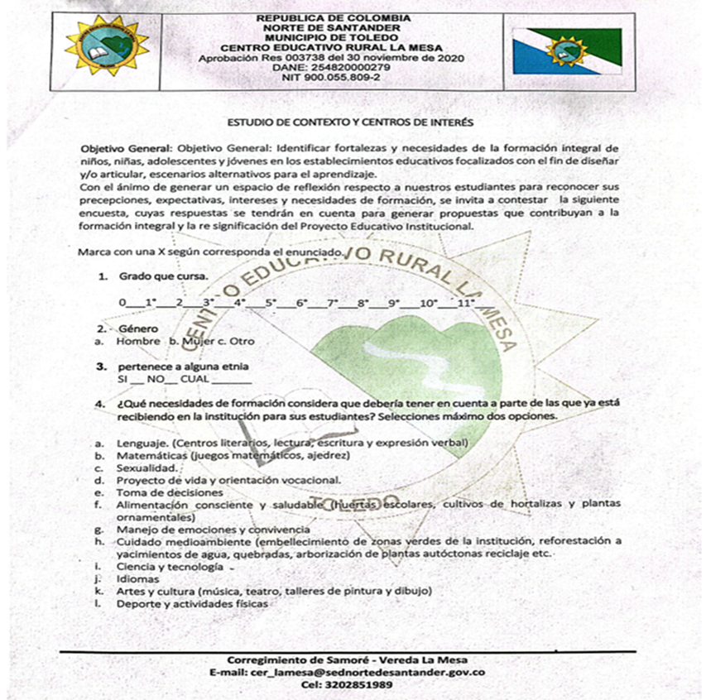

MARCO CONCEPTUAL
Para el desarrollo del presente proyecto, es fundamental comprender una serie de conceptos clave que sustentan teóricamente la propuesta y orientan su aplicación en el contexto educativo rural. A continuación, se definen los términos principales:
CENTRO DE INTERÉS
Es una estrategia pedagógica que parte de los intereses y necesidades de los estudiantes para estructurar actividades significativas y motivadoras. Busca desarrollar aprendizajes integrales mediante experiencias activas, lúdicas y contextualizadas. En este caso, el deporte es el eje central del centro de interés.
EDUCACIÓN FÍSICA
Área fundamental del currículo escolar que promueve el desarrollo de habilidades motrices, la mejora de la condición física y el fortalecimiento de valores a través del movimiento, el juego y la práctica deportiva. La educación física favorece el desarrollo integral del estudiante, abarcando aspectos físicos, emocionales y sociales.
DEPORTE
Actividad física reglamentada que implica esfuerzo, destreza y, a menudo, competencia. En el ámbito educativo, el deporte es una herramienta para fomentar la disciplina, el respeto por las normas, el trabajo en equipo y la sana convivencia. En este proyecto, se trabajarán específicamente tres disciplinas deportivas: fútbol de salón, baloncesto y voleibol.
FÚTBOL DE SALÓN
Disciplina deportiva colectiva derivada del fútbol tradicional, jugada en espacios cerrados y con equipos de cinco jugadores. Favorece el desarrollo de la coordinación, agilidad, estrategia y cooperación entre los participantes.
BALONCESTO
Deporte en equipo que requiere habilidades de precisión, coordinación, rapidez y trabajo colaborativo. Estimula el pensamiento táctico, la comunicación y la toma de decisiones en situaciones dinámicas.
VOLEIBOL
Juego colectivo que se basa en la cooperación, la técnica y la estrategia para lograr mantener el balón en el aire y pasarlo por encima de una red al campo contrario. Refuerza valores como el respeto, la solidaridad y la responsabilidad compartida.
DESARROLLO INTEGRAL
Proceso que busca la formación equilibrada del ser humano en todas sus dimensiones: física, cognitiva, emocional, social y ética. El deporte, cuando se aplica con un enfoque educativo, se convierte en una poderosa herramienta para promover este tipo de desarrollo en los estudiantes.
MARCO LEGAL
El desarrollo del proyecto "El Deporte y Salud para la Vida" se sustenta en un conjunto de disposiciones legales nacionales que respaldan el derecho de los estudiantes a una formación integral, en la cual la actividad física y el deporte cumplen un papel fundamental.
- Constitución Política de Colombia (1991)
Artículo 44: Reconoce los derechos fundamentales de los niños, entre ellos el derecho al desarrollo integral, la educación, la recreación y la participación en la vida cultural y deportiva.
Artículo 52: Establece el derecho de todos los ciudadanos a la recreación, la práctica del deporte y el aprovechamiento del tiempo libre. El Estado fomentará estas actividades y la enseñanza del deporte en todas las instituciones educativas.

- Ley General de Educación – Ley 115 de 1994
Artículo 14: Incluye la educación física, la recreación y el deporte como componentes fundamentales del currículo escolar.
Artículo 23: Define como área obligatoria la educación física, la recreación y el aprovechamiento del tiempo libre, con el fin de desarrollar habilidades motrices, la salud corporal y los valores sociales.

- Decreto 1860 de 1994
Regula la organización de la educación formal en los establecimientos educativos. En su artículo 39, establece que el gobierno escolar debe propiciar el desarrollo de actividades deportivas y recreativas como parte de la formación integral de los estudiantes.

- Ley 181 de 1995 – Ley del Deporte
Establece los principios para el fomento del deporte, la recreación y el aprovechamiento del tiempo libre, y promueve la formación de hábitos saludables, el respeto y la solidaridad mediante la actividad física organizada.

- Ley 934 de 2004
Fortalece la educación física y el deporte escolar en Colombia.
Establece que el Ministerio de Educación debe promover programas que permitan la práctica sistemática del deporte en las instituciones educativas y que estas deben contar con proyectos deportivos como parte del plan educativo institucional.

- Ley 934 de 2004
Promueve el desarrollo de la educación física y el deporte escolar, fomentando programas y proyectos en las instituciones educativas que contribuyan al crecimiento integral del estudiante
- Ley 1098 de 2006 – Código de Infancia y Adolescencia
Artículo 31: Señala el derecho de los niños, niñas y adolescentes al deporte, la recreación y el juego como elementos esenciales para su desarrollo integral, los cuales deben ser promovidos por las instituciones educativas

- Lineamientos curriculares del Ministerio de Educación Nacional
Reconocen el área de educación física como un espacio propicio para desarrollar competencias ciudadanas, el trabajo colaborativo, la convivencia pacífica y el cuidado del cuerpo y la salud.

- Ley 1620 de 2013 – Sistema Nacional de Convivencia Escolar
Crea el Sistema Nacional de Convivencia Escolar y Formación para el Ejercicio de los Derechos Humanos, la Educación para la Sexualidad y la Prevención y Mitigación de la Violencia Escolar.
Promueve ambientes escolares seguros, pacíficos e inclusivos, donde actividades como el deporte se constituyen en estrategias efectivas para fortalecer la convivencia y prevenir conflictos.

- Ley 1804 de 2016 – Ley de Cero a Siempre
Aunque está enfocada principalmente en la atención integral a la primera infancia, resalta la importancia del juego, la recreación y la actividad física como componentes esenciales del desarrollo humano desde edades tempranas, aplicables también en la continuidad del proceso educativo.

- Convención sobre los Derechos del Niño (1989) – Naciones Unidas
Tratado internacional adoptado por Colombia mediante la Ley 12 de 1991.
Artículo 31: Reconoce el derecho de los niños al descanso, al esparcimiento, al juego y a las actividades recreativas propias de su edad, así como a participar libremente en la vida cultural y artística.

- Plan Decenal de Educación 2016–2026. Promueve la formación integral del ser humano y reconoce la importancia de la educación física, la cultura, el arte y el deporte como dimensiones esenciales para el desarrollo de competencias ciudadanas y socioemocionales
METODOLOGIA
El desarrollo del proyecto "El Deporte y la Salud para la vida" se enmarca dentro de los espacios caracterizados como centros de interés con una metodología activa, participativa y experiencial, centrada en el estudiante como protagonista de su propio aprendizaje. Este enfoque permite que los niños, niñas, adolescentes y jóvenes no solo adquieran habilidades deportivas, sino también valores y competencias socioemocionales a través de la vivencia directa del juego y el deporte.
Enfoque Metodológico
La propuesta se basa en un enfoque cualitativo y pedagógico, que busca transformar la realidad escolar mediante estrategias lúdicas, dinámicas y cooperativas. Se promueve el trabajo en equipo, la resolución de conflictos, el respeto por las reglas y la sana convivencia, integrando el deporte como una herramienta educativa transversal.
Método
Se utilizará el método activo-participativo, que implica:
- Aprender haciendo
- Promover la interacción entre pares
- Fomentar el pensamiento crítico, la toma de decisiones y la reflexión sobre la práctica deportiva
- Incorporar el juego como medio de aprendizaje significativo
Técnicas
- Juego dirigido: como estrategia para enseñar reglas, técnicas básicas y fomentar la diversión. Proceso teórico-practico.
- Trabajo en equipo: para fortalecer la cooperación y el sentido de pertenencia.
- Dinámicas grupales: para integrar a los estudiantes y promover la inclusión.
- Entrenamientos básicos: adaptados a la edad, el espacio y los recursos disponibles.
- Competencias recreativas y encuentros deportivos: para aplicar lo aprendido en situaciones reales y estimular la motivación.
Fases del proyecto
- Diagnóstico inicial
- Observación de intereses, habilidades y nivel de conocimiento de los estudiantes.
- Identificación de necesidades deportivas y de convivencia en la institución.
- Planificación y diseño de actividades
- Estructuración del cronograma de sesiones deportivas.
- Selección de contenidos y recursos didácticos para fútbol de salón, baloncesto y voleibol.
- Ejecución
- Desarrollo de actividades prácticas semanales dentro del horario escolar o en jornadas extracurriculares.
- Formación de equipos mixtos, rotación de roles, y juegos cooperativos.
- Evaluación continua
- Seguimiento del progreso de los estudiantes en lo físico, emocional y social.
- Retroalimentación participativa y ajuste de actividades según las necesidades del grupo.
POBLACIÓN BENEFICIARIA
- 115 estudiantes de básica primaria y secundaria del Centro Educativo Rural la Mesa de todas las sedes dispersas, con énfasis en los estudiantes de básica primaria donde se evidencia mayor necesidad de fortalecimiento motriz, autoestima y convivencia.
POBLACIÓN | Niños, niñas, jóvenes y adolescentes
EDADES | 5 a 17 años | Estudiantes de 0 a 9 grado.
SEDES FOCALIZADAS | CANTIDAD DE ESTUDIANTES | DESCRIPCIÓN | OBJETIVOS CENTROS DE INTERES  C.E.R. LA MESA
LA MESA | 28 | El proyecto ofrece experiencias significativas  que fortalecen competencias comunicativas, científicas, claves necesarias para el desarrollo personal, social y profesional de los individuos, incluyendo la comunicación, la colaboración y el pensamiento crítico. | Los centros de interés en el C.E.R LA MESA tienen como objetivo principal fomentar el aprendizaje integral y significativo de los estudiantes, conectando los contenidos curriculares con sus intereses y necesidades individuales, promoviendo la exploración, la investigación y la autonomía. Además, buscan desarrollar habilidades de observación, asociación y expresión, preparando a los estudiantes para desenvolverse en la sociedad.
ALTO HERRERA | 2
EL DIAMANTE | 15
EL ENCANTO | 5
EL LIMONCITO | 9
MIRALINDO | 5
MURILLO | 5
RIO NEGRO | 18
SAN ANTONIO | 5
SANTA ANITA | 6
SANTA MARIA | 17
TOTAL | 115

Cronograma de actividades y responsables:

Cronograma de Actividades Mensual – Centro de Interés: “Deporte y Salud”

Mes | Actividad | Objetivo | Responsables |  | Recursos
AGOSTO | Adquisición de materiales y entrega en las sedes. | Gestión y aprobación del centro de interés. | Administrativos C.E.R. LA MESA | Aprobación de recursos económicos.
AGOSTO  MIERCÓLES  13-16  20-27 | Inicio del centro de interés: presentación y sensibilización.  -Charla motivacional sobre hábitos saludables.  -Dinámica de integración con juegos tradicionales | Sensibilizar a los estudiantes sobre la importancia del deporte y la salud como parte de su vida diaria. | Docente orientador del centro, docente de educación física | Carteles, proyector (si hay), espacios libres
AGOSTO  MIERCÓLES  13-16  20-27 | Medición inicial del estado físico  -Talla, peso, resistencia básica.  - Registro en fichas de salud | Identificar el estado físico inicial de los estudiantes para llevar seguimiento. | Docente de EF y apoyo de salud escolar (si aplica) |  | Balanzas, cinta métrica, cronómetros, fichas
SEPTIEMBRE  3-10  17-24 | Jornada de actividad física guiada  -Circuito de ejercicios adaptado al entorno rural.  -Juegos cooperativos | Promover la actividad física regular y el trabajo en equipo. | Docente de Educación física y tutor PTA. |  | Conos, pelotas, cuerdas
SEPTIEMBRE  3-10  17-24 | Taller: Alimentación saludable  - Elaboración de carteleras con grupos de alimentos.  - Juego del semáforo nutricional | Incentivar el conocimiento sobre nutrición básica y alimentación balanceada. | Docente de ciencias y tutor PTA. |  | Cartulinas, colores, imágenes, ejemplos de alimentos
OCTUBRE  MIERCÓLES  1-15  MIERCOLES  22-25 | Mini olimpiadas escolares (fase 1)  - Atletismo rural: carreras, saltos, resistencia | Fomentar la competencia sana, el esfuerzo personal y la valoración del cuerpo en movimiento. | Comité de deportes escolar |  | Cronómetros, señalización, premios simbólicos
OCTUBRE  MIERCÓLES  1-15  MIERCOLES  22-25 | Charla: Higiene personal y salud mental  -Taller participativo: ¿Cómo cuido mi cuerpo y emociones? | Promover el autocuidado y el bienestar integral en la escuela y el hogar. | Docente de ética o convivencia, enfermera rural (si hay) |  | Folletos, jabón, kits de higiene simbólicos
NOVIEMBRE  MIERCÓLES  5  12 | Mini olimpiadas escolares (fase final)  - Juegos por equipos: fútbol, carreras de relevos, salto con cuerda | Consolidar aprendizajes a través de la práctica deportiva recreativa. | Docente de Educación física y estudiantes organizadores |  | Pelotas, pitos, camisetas, cintas
NOVIEMBRE  MIERCÓLES  5  12 | Evaluación final y cierre del mes saludable  -Retroalimentación grupal  - Comparación de estado físico inicial y final  - Reconocimiento a la participación | Evaluar el impacto del centro de interés en los estudiantes y reconocer logros. | Coordinador, docentes, estudiantes |  | Diplomas, fichas comparativas, refrigerios saludables

Recursos necesarios para un centro de interés en Deporte y Salud:

Recursos necesarios para un centro de interés de Deporte y Salud. | Descripción
Recursos Humanos | - Coordinador del centro de interés de Deporte y salud. Docente Tutor PTA.  - Entrenadores deportivos y monitores especializados.  - Profesionales de la salud (nutricionistas, fisioterapeutas, médicos)  - Personal administrativo y de apoyo  - Voluntarios o instructores en actividades específicas
Infraestructura | - Espacios deportivos (canchas).  - Áreas de descanso y recuperación  - Vestuarios y baños adecuados.  - Espacios para charlas y talleres (salas de reuniones)
Equipamiento y Materiales | - Equipamiento deportivo (pesas, colchonetas, balones, raquetas, etc.)  - Material de protección (protector bucal, cascos, rodilleras)  - Equipamiento para actividades de salud (balanzas, medidores de presión)  - Recursos multimedia (pantallas, proyectores)
Material de Oficina y Didáctico | - Folletos informativos, guías de entrenamiento y salud  - Material de papelería y oficina  - Recursos digitales y plataformas de seguimiento
Recursos Financieros | - Presupuesto para mantenimiento, actividades y materiales  - Fondos para capacitaciones y eventos especiales

Esquema Operativo del centro de interés de Deporte y Salud | Etapa
1. Planificación |  | - Definir objetivos claros (fomentar la actividad física y la salud)  - Elaborar un calendario de actividades (clases, talleres, campañas)  - Diseñar programas de entrenamiento y prevención
2. Implementación |  | - Promover campañas de sensibilización sobre salud y deporte  - Realizar actividades físicas, clases dirigidas y talleres de nutrición  - Fomentar la participación comunitaria y la inclusión
3. Seguimiento y Evaluación |  | - Registrar asistencia y progreso de los participantes  - Evaluar satisfacción y resultados en salud y rendimiento  - Ajustar programas según los resultados y necesidades
4. Comunicación |  | - Mantener canales abiertos con la comunidad (redes sociales, boletines)  - Difundir logros, eventos y consejos de salud  - Crear alianzas con instituciones deportivas y de salud
5. Sostenibilidad |  | - Buscar financiamiento y alianzas con empresas y organizaciones  - Capacitar a monitores y voluntarios para la continuidad  - Promover participación activa y compromiso de la comunidad

Resultados esperados y escenario

Resultados Esperados:

- Mejora en la condición física y salud de los estudiantes: Los estudiantes adoptarán hábitos saludables, mejorarán su resistencia, fuerza y coordinación, promoviendo un estilo de vida activo y saludable.
- Desarrollo de habilidades motrices y deportivas: Se fortalecerán habilidades básicas y específicas en diferentes disciplinas deportivas, fomentando la participación y el trabajo en equipo.
- Conciencia sobre la importancia de la salud: Los estudiantes comprenderán la relación entre actividad física, alimentación y bienestar emocional, promoviendo decisiones saludables.
- Participación activa en actividades deportivas: Se incrementará la participación en eventos internos y externos, promoviendo la integración y el espíritu deportivo.
- Formación de valores y actitudes positivas: Se promoverán valores como el respeto, la perseverancia, la cooperación y la responsabilidad a través del deporte.
- Sostenibilidad de las prácticas saludables: Las actividades y hábitos adquiridos se mantendrán en el tiempo, creando una cultura institucional orientada a la salud y el deporte.
Escenario del Alcance Institucional
El alcance institucional comprende a toda la comunidad educativa, incluyendo estudiantes, docentes, personal administrativo y familias. La implementación de las acciones en el centro de interés en Deporte y Salud abarcará todos los niveles y áreas de la institución, promoviendo una cultura de vida activa en toda la comunidad. Además, se buscará establecer alianzas con instituciones deportivas, centros de salud y organizaciones comunitarias para ampliar los beneficios y fortalecer las acciones. La idea es que las actividades sean sostenibles y tengan un impacto duradero, promoviendo hábitos saludables en todos los ámbitos de la vida escolar y familiar.
Impacto en el contexto familiar:
- Fomento de hábitos saludables en el hogar: Cuando los estudiantes adquieren conocimientos y prácticas relacionadas con la salud y el deporte en la escuela, las familias se sienten motivadas a apoyar y reforzar estos hábitos en casa, promoviendo una vida más activa y saludable para todos.
- Mayor participación y comunicación: El C.E.R LA MESA involucrará a las familias en actividades deportivas, talleres o campañas de salud, fortaleciendo la comunicación y creando un sentido de comunidad y colaboración entre la institución y el hogar.

- Conciencia sobre la importancia del bienestar integral: Las familias entenderán mejor cómo la actividad física, la alimentación adecuada y el cuidado emocional influyen en el desarrollo de sus hijos, promoviendo decisiones más informadas y responsables en el entorno familiar.
- Mejora en el bienestar emocional y social: Cuando los niños y jóvenes participan en actividades deportivas y de salud, experimentan mayor autoestima y satisfacción, lo que se refleja en un ambiente familiar más armonioso y positivo.
- Modelos a seguir: Los padres y familiares que también participan en actividades saludables sirven como modelos positivos, incentivando a los niños a mantener estilos de vida activos y responsables.
En resumen, el impacto en el contexto familiar ayuda a crear un ambiente más saludable, colaborativo y motivador, donde la familia y la escuela trabajan juntas para promover el bienestar integral de los estudiantes.

ECONOMICOS
De acuerdo a la Resolución 006171 del 27 de marzo del 2025 se ha distribuido un presupuesto de $62´611.260 distribuidos para “regalías”, formación integral y primera infancia y a través de la Circular No. 016 del 31 de marzo de 2025 se busca:
- Fortalecer las estrategias para ampliar el uso significativo del tiempo escolar, promoviendo trayectorias de vida y educativas.
- Fomentar una formación integral que integre la cultura, el deporte, la recreación, las artes, la ciencia, la programación, ciudadanía y la educación CRESE (ciudadana, para la reconciliación, antirracista, socioemocional y para el cambio climático) en prácticas pedagógicas basadas en la realidad.
- Inscripción y participación de los estudiantes en competencias deportivas, culturales, pedagógicas y científicas de orden local, regional, nacional o internacional, previa aprobación del consejo directivo.
- Desarrollo de actividades extracurriculares, culturales y deportivas que contribuyan a la formación socioemocional y ciudadana de los estudiantes.
Por tanto, en el marco del centro de interés deportivo enlazado al área de educación física, recreación y deportes necesita de una asignación de $5.393.000 pesos, ya que se busca realizar la adquisición de recursos y materiales deportivos para el desarrollo óptimo de las actividades motrices y en equipo fortaleciendo los espacios dentro del establecimiento educativo en estas áreas y en los deportes mencionados. A su vez priorizar el mejoramiento de los escenarios deportivos de algunas sedes que no cuentan con espacios para el desarrollo, goce y disfrute de estos procesos formativos.
ANEXO 1. PLAN DE ACCION 2025

OBJETIVOS | METAS | INDICADORES | ACTIVIDADES | RESPONSABLES
Fomentar el desarrollo teórico practico de las actividades educativas enmarcadas en el deporte y la recreación en los niños niñas adolescentes y jóvenes del Centro Educativo Rural la Mesa | En la vigencia 2025 se habrá adquirido destrezas y desarrollo motriz en los deportes y condición física (futbol de salón, baloncesto y voleibol) | Fortalecer el desarrollo motriz y trabajo en equipo en los estudiantes priorizando los niños y niñas de básica primaria. | Generación de espacios para la aplicación de metodologías teórico prácticas de los deportes priorizados conociendo la ciencia deportiva, técnicas y trabajo en equipo | Docentes y Tutor Docente
Incrementar el hábito del ejercicio y los hábitos en estilos de vida saludables | Desarrollar la concientización de las prácticas deportivas, el ejercicio físico la nutrición saludable en todos los ciclos de edad buscando eliminar el sedentarismo | Fomentar la alimentación saludable y las prácticas de rutinas de ejercicio de velocidad, resistencia y motricidad | Dinamizar el área de educación física incluyendo los 7 estilos de vida saludables y fortaleciendo el las capacidades individuales | Docentes y Tutor Docente
Potenciar la adecuación de espacios para el goce y disfrute del deporte y actividades motrices propiciando el desarrollo de talentos | Buscar el mejoramiento de los escenarios deportivos existentes del establecimiento educativo, hacer uso de los tiempos a través de cronograma de actividades más participativas y con más intensidad enlazando ciencias básicas del conocimiento. | Incrementar los espacios deportivos acorde a las necesidades de desarrollo priorizando básica primaria | Generar los espacios en las sedes y la participación de niños y niñas en actividades deportivas, torneos y competencia sana.  Ejemplificar y utilizar recursos educativos enlazados a las áreas de matemáticas, biología y física | Docentes y Tutor Docente
PRESUPUESTO
Dentro de las necesidades deportivas del establecimiento educativo y acorde al listado descrito en esta propuesta de centro de interés deportivo se pretende adquirir balones e indumentaria que propicie un desarrollo integral y dinámico en los deportes, actividad física, rendimiento y competición. Se plantea a continuación tomando como base la cantidad de niños, niñas, adolescentes y jóvenes matriculados y activos en el Centro Educativo Rural y al último reporte del SIMAT arrojando una totalidad de 115 estudiantes distribuidos en las 11 sedes dispersas de la región del sarare toledano.

PRODUCTO | LA MESA | MIRALINDO | EL ENCANTO | RIO NEGRO | SANTA ANITA | MURILLO | SANTA MARIA | ALTO HERRERA | DIAMANTE | SAN ANTONIO | LIMONCITO | SEDES TOTAL | V/UNITARIO | V/TOTAL
BALON GOLTY FUTBOL DE SALON #5 | 2 |  |  |  |  |  |  |  |  |  |  | 2 | 117000 | 234000
BALON GOLTY FUTBOL DE SALON #3 | 2 | 1 | 1 | 1 | 1 | 1 | 1 | 1 | 1 | 1 | 1 | 12 | 117000 | 1404000
BALON GOLTY MINIBALONCESTO | 2 | 1 | 1 | 3 | 1 | 1 | 3 | 1 | 3 | 1 | 1 | 18 | 91000 | 1638000
BALON GOLTY MINIVOLEIBOL | 2 | 1 | 1 | 3 | 1 | 1 | 3 | 1 | 3 | 1 | 1 | 18 | 91000 | 1638000
BALON GOLTY BALONCESTO | 3 |  |  |  |  |  |  |  |  |  |  | 3 | 97000 | 291000
BALON GOLTY VOLEIBOL | 2 |  |  |  |  |  |  |  |  |  |  | 2 | 123500 | 247000
CRONOMETRO | 2 | 1 | 1 | 1 | 1 | 1 | 1 | 1 | 1 | 1 | 1 | 12 | 20000 | 240000
AROS X 12 | 2 | 1 | 1 | 2 | 1 | 1 | 2 | 1 | 2 | 1 | 1 | 15 | 10000 | 150000
PLATILLOS X12 | 2 | 1 | 1 | 2 | 1 | 1 | 2 | 1 | 2 | 1 | 1 | 15 | 5000 | 75000
BASTONES CON BASE X12 | 2 | 1 | 1 | 2 | 1 | 1 | 2 | 1 | 2 | 1 | 1 | 15 | 30000 | 450000
CONOS X12 | 2 | 1 | 1 | 2 | 1 | 1 | 2 | 1 | 2 | 1 | 1 | 15 | 7000 | 105000
CUERDAS X12 | 2 | 1 | 1 | 2 | 1 | 1 | 2 | 1 | 2 | 1 | 1 | 15 | 6000 | 90000
ESCALERAS PLIOMETRICA | 2 | 1 | 1 | 3 | 1 | 1 | 3 | 1 | 3 | 1 | 1 | 18 | 50000 | 900000
COLCHONETAS DE GIMNASIA | 6 | 2 | 2 | 4 | 2 | 2 | 4 | 2 | 4 | 2 | 2 | 32 | 50000 | 1600000
KIT BANDAS ELASTICAS X5 | 2 | 1 | 1 | 1 | 1 | 1 | 1 | 1 | 1 | 1 | 1 | 12 | 65000 | 780000
SILBATOS FOX 40 X12 | 1 |  |  |  |  |  |  |  |  |  |  | 1 | 20000 | 20000
 |  |  |  |  |  |  |  |  |  |  |  |  |  | 9862000

